Муниципальное бюджетное учреждение дополнительного образования
«Детский эколого-биологический Центр» города Каменск-Шахтинский
объединение «Исследователь»

Исследовательская работа: «Фенологические наблюдения за представителями семейства Розовых Детского ботанического сада МБУ ДО "ДЭБЦ"»

Автор:
Фролов Ростислав Андреевич, 15 лет
Руководитель:
Мирошникова Ольга Сергеевна,
педагог дополнительного образования МБУ ДО «ДЭБЦ»

Каменск-Шахтинский, 2024
Содержание

 | Введение | 3
1. | Географическое расположение учебно-опытного участка | 3
2 | Семейство Розовых Детского ботанического сада МБУ ДО «ДЭБЦ» | 4
3 | Погодные условия на исследуемой территории в период наблюдения | 8
4 | Методика наблюдений и объекты наблюдений | 12
5 | Фенологические наблюдения за представителями семейства Розовых Ботанического сада МБУ ДО «ДЭБЦ» | 13
6 | Обсуждение результатов наблюдений | 21
 | Выводы | 22
 | Заключение | 22
 | Список использованных источников | 23

Введение

Детский ботанический сад учреждения, является отделом учебно-опытного участка МБУ ДО «ДЭБЦ», занимающего площадь 0,3 га. Здесь выращивается более 150 видов растений, с коллекционным фондом более 70 токсонов.

За нашим объединением «Исследователь закреплен учебно-опытный участок №1, а так же представители Коллекции семейства Розовые (Rosaceae). В этом году я решил провести наблюдения за растениями, представителями данного семейства, которые находятся непосредственно на нашем опытном участке и на расстоянии 10 метров от него.
Цель: проведение фенологических наблюдений за растениями.
Задачи:
1. изучить представителей семейства Розовые (Rosaceae) Детского ботанического сада МБУ «ДО «ДЭБЦ»;
2. описать погодные условия периода наблюдения на исследуемой территории;
3. наблюдать за сезонным развитием некоторых представителей семейства Розовые (Rosaceae) - вишня войлочная, ирга обыкновенная и айва японская;
4. представить результаты наблюдений.
Актуальность: в ботанических садах важно изучать интродуцированные растения из различных регионов, чтобы понять, как они ведут себя в других климатических условиях.
Практическая значимость: данные наблюдения должны носить ежегодный характер и могут стать летописью Ботанического сада, особым документом, где будут представлены многолетние фенологические наблюдения в нашей местности за интродуцированными растениями.
Период наблюдений: март-ноябрь 2024 года.

- Географическое расположение учебно-опытного участка
Учебно-опытный участок расположен на территории МБУ ДО «ДЭБЦ» (рис. 1. ) в центре города Каменск-Шахтинский. С восточной стороны прилегает бывшее здание Сбербанка России, с южной - расположена на расстоянии 6 м от забора дорога по ул. Ленина и жилые дома. Западная сторона – пер. Володарского на расстоянии 4 м от забора и здание столовой «Сели - поели». Северная сторона прилегает к частному сектору. На юго-востоке расположено здание ОВД, юго-западе – здание Администрации города Каменск-Шахтинский.
Почвы: представлены аллювиальными почвами. Особенностью их строения является чередование светлых песчаных бесструктурных слоёв с более тёмными слоями зернистой структуры. Их образование связано с различным характером отложения аллювия в отдельные годы в связи с особенностями половодья.
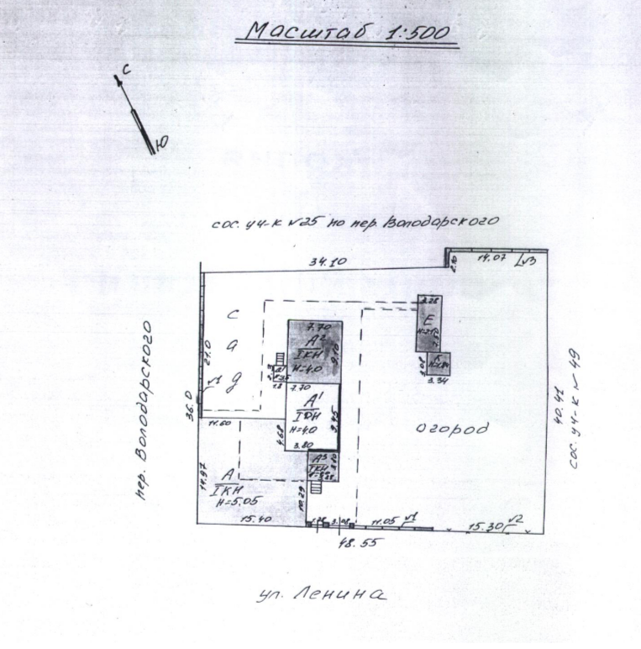
Рис. 1 «План-схема МБУ ДО «ДЭБЦ»
Общая площадь учебно-опытного участка составляет 0,3 га.

2. Семейство Розовых Детского ботанического сада МБУ ДО «ДЭБЦ»
Розовые (Rosaceae), крупное семейство цветковых растений. Деревья, кустарники, травы. Листья сложные, реже простые, обычно с прилистниками. Цветки в разнообразных соцветиях от сложно-метельчатых до кистевидных и зонтиковидных, реже одиночные. Околоцветник двойной, очень редко без лепестков. Тычинок обычно от 25 до более чем 100, реже 10–5 и даже 3–1. У большинства Розовых в цветках имеется особая структура – гипантий (разросшееся цветоложе с трубкой из сросшихся оснований чашечки и лепестков, нередко и тычинок) [7].
Розовые распространены почти во всех областях земного шара, где могут расти цветковые растения, но основная их часть сконцентрирована в умеренной и субтропической зонах Северного полушария. Они населяют самые разные ландшафты и природные зоны: от заполярных тундр и высокогорий до тропических лесов и от болот до полупустынь[8]
В коллекции Детского ботанического сада МБУ ДО «ДЭБЦ» Розовые представлены следующими видами:
- Вишня войлочная (лат. Prunus tomentosa, syn. Cerasus tomentosa) — древесное растение, вид рода Слива (Prunus) семейства Розовые (Rosaceae). Родиной вишни войлочной является Китай, Корея и Монголия, где она произрастает в диком виде. Однако как культура она получила широкое распространение с середины XX века в садах умеренного пояса Европы и Северной Америки.
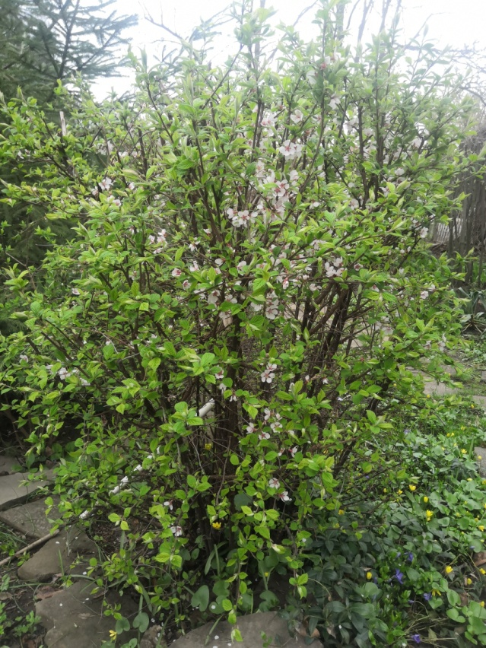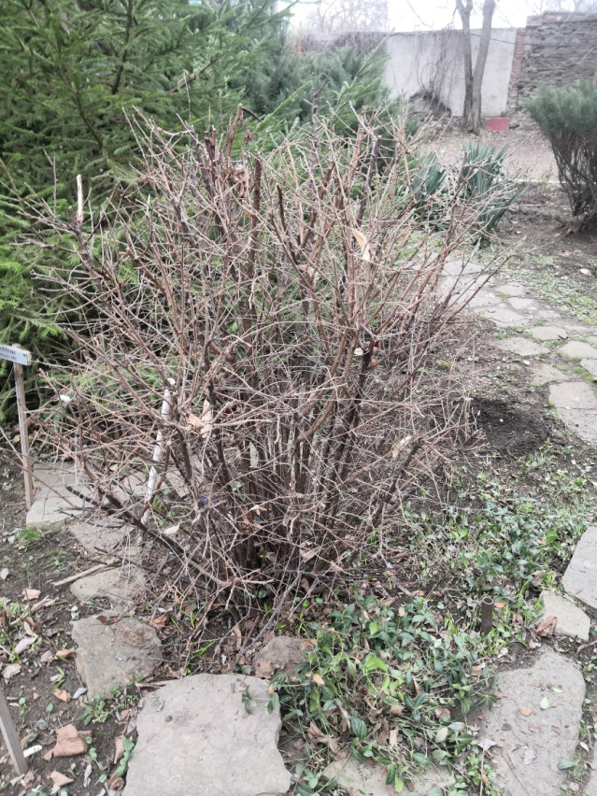

Фото 1. «Вишня войлочная»
(из личного архива автора)

Количество в коллекции – 2.
- Ирга (лат. Amelánchier) — род растений трибы яблоневые (Maleae) семейства розовые (Rosaceae), листопадный кустарник или небольшое дерево. Известны 19 видов ирги, произрастающих в умеренном поясе Северного полушария: Северная Америка, Северная Африка, Центральная и Южная Европа, Кавказ, Крым, Япония, и несколько гибридных форм.
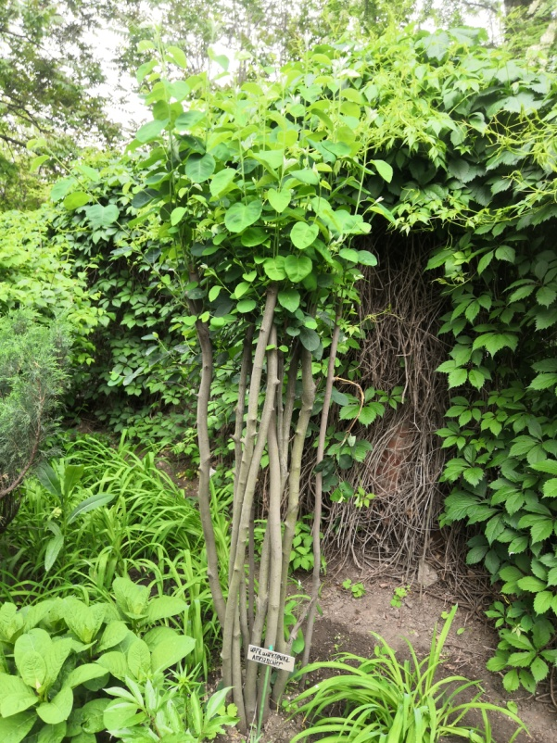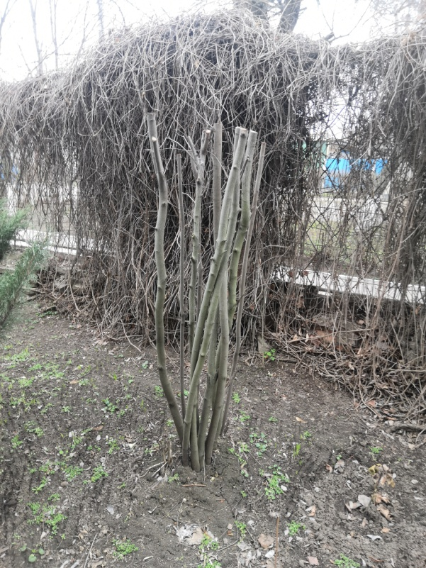
Фото 2. «Ирга»
(из личного архива автора)

Количество в коллекции – 1.
- Хеномелес японский, или айва японская (лат. Chaenoméles japónica) — вид двудольных цветковых растений, включённый в род Хеномелес (Chaenomeles) семейства Розовые. Родина айвы японской — Япония. Широко выращивается в Китае и Европе.
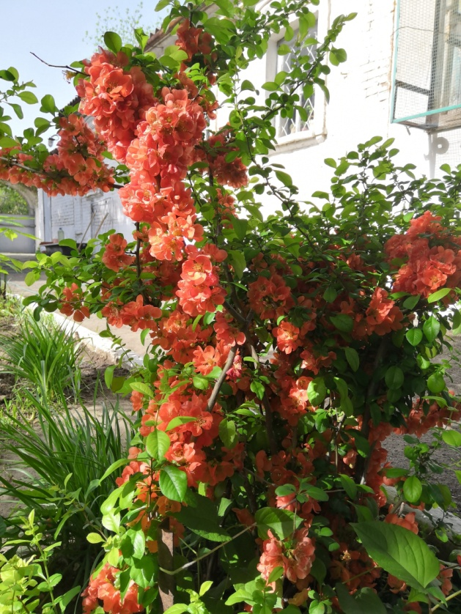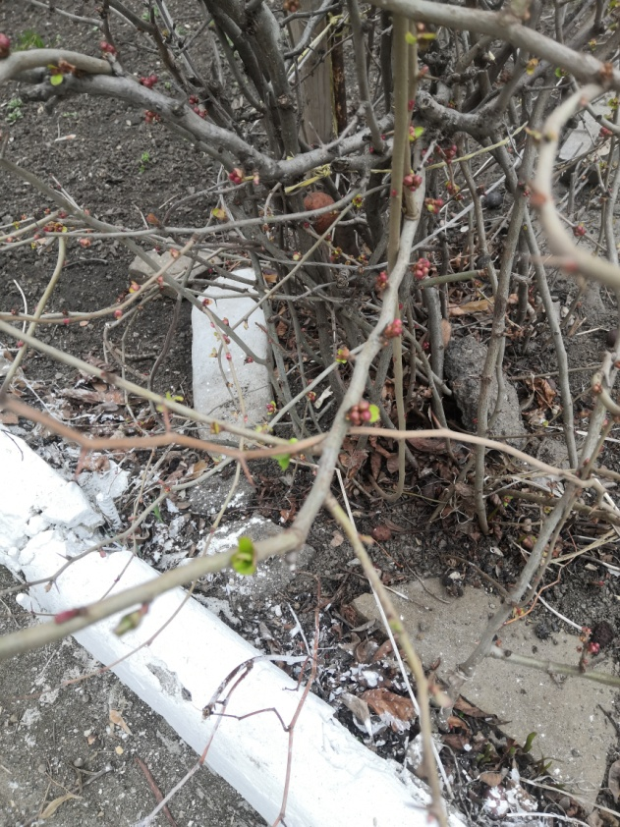
Фото 3. «Айва японская»
(из личного архива автора)

Количество в коллекции – 1.
- Миндаль трёхлопастный, или луизеания трёхлопастная, или афлатуния вязолистная (лат. Prúnus tríloba) — вид двудольных цветковых растений, включённый в род Слива (Prunus) семейства Розовые (Rosaceae). Родина миндаля трёхлопастного — Восточная Азия (Китай, Северная Корея). Произрастает в горных лесах на высоте 600—2500 м над уровнем моря.
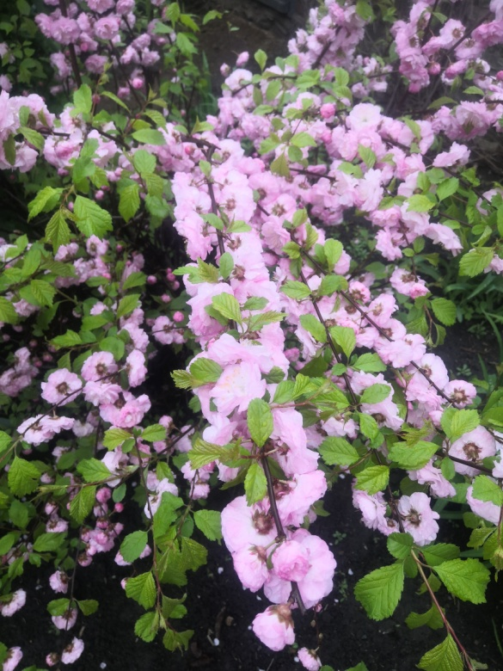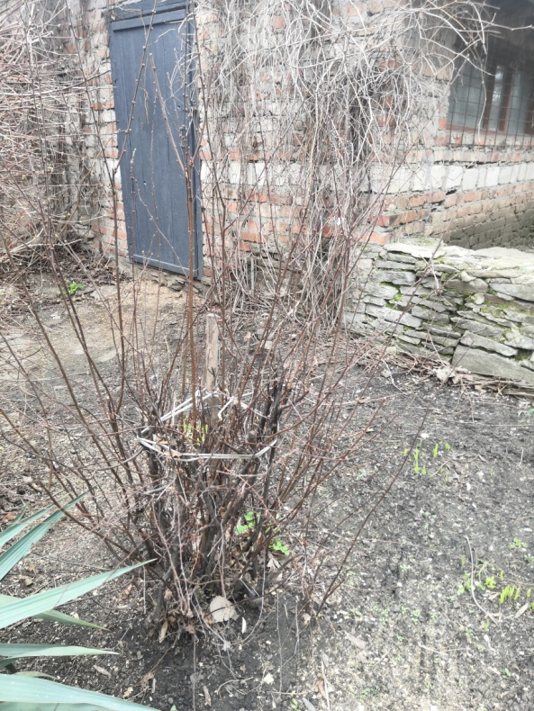
Фото 4. «Миндаль трёхлопастный»
(из личного архива автора)

Количество в коллекции – 1.
- Кизильник (лат. Cotoneáster) — род неколючих кустарников, реже небольших деревьев семейства Розовые (Rosaceae). Кизильник распространён в Европе, Азии (кроме Японии), Северной Африке и Северной Америке. Произрастает как на равнинах, так и в горной местности — от предгорий до альпийского пояса, на каменистых склонах, скалах, осыпях, речных обрывах, лесных опушках.
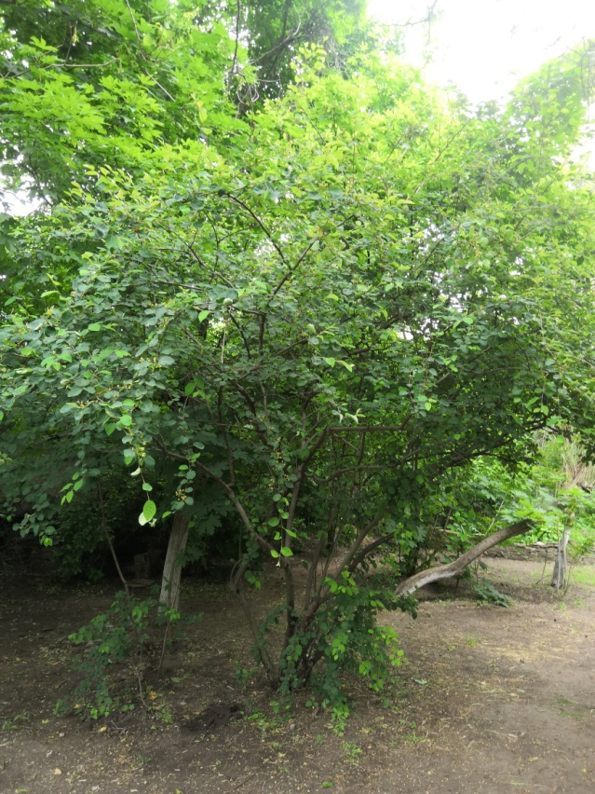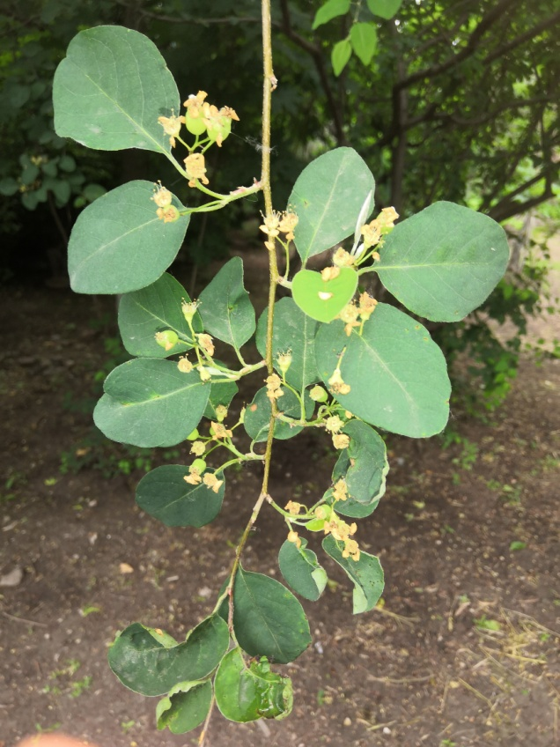
Фото 5. «Кизильник»
(из личного архива автора)

Количество в коллекции – 1.
- Спирея Вангутта (лат. Spiraea ×vanhouttei) кустарник семейства Розовые (Rosaceae). Гибрид между спиреей кантонской (Spiraea cantoniensis) и спиреей трехлопастной (Spiraea trilobata).
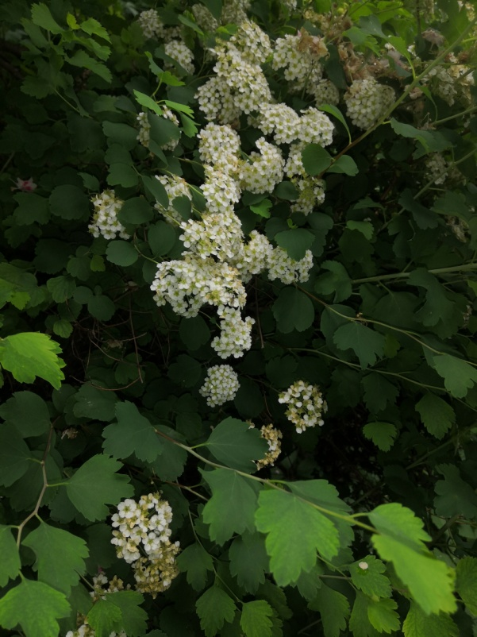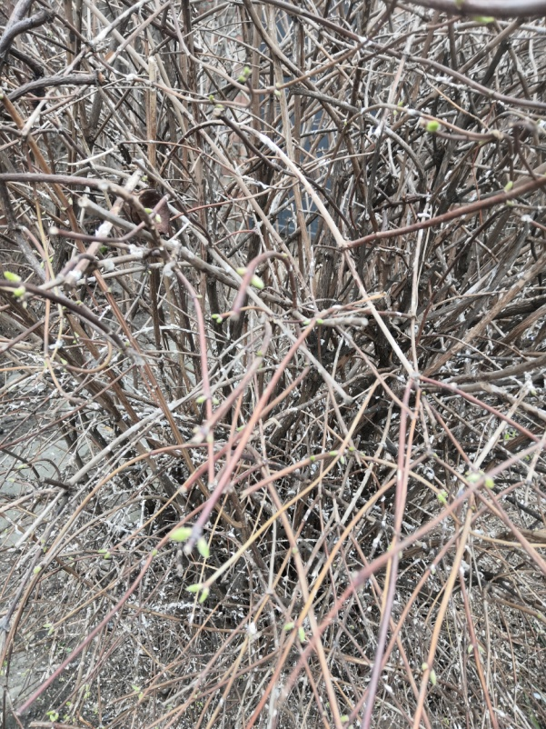

Фото 6. «Спирея Вангутта»
(из личного архива автора)
Количество в коллекции – 1.
- Спирея японская (лат. Spiraea japonica) — вид листопадных декоративных кустарников семейства Розовые (Rosaceae).
Спирея японская родом из Японии, Китая и Кореи.
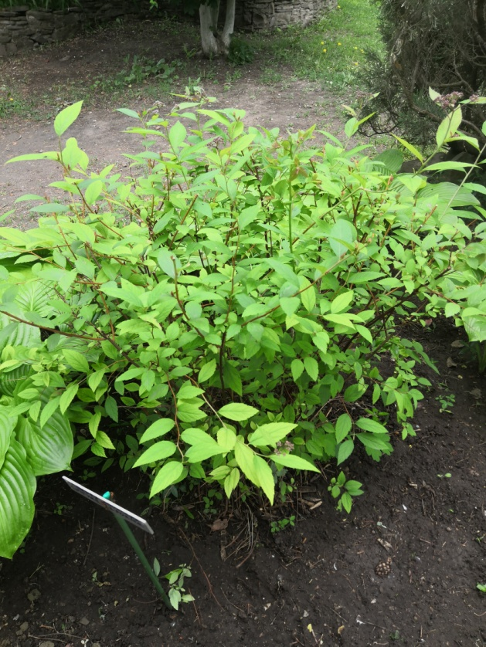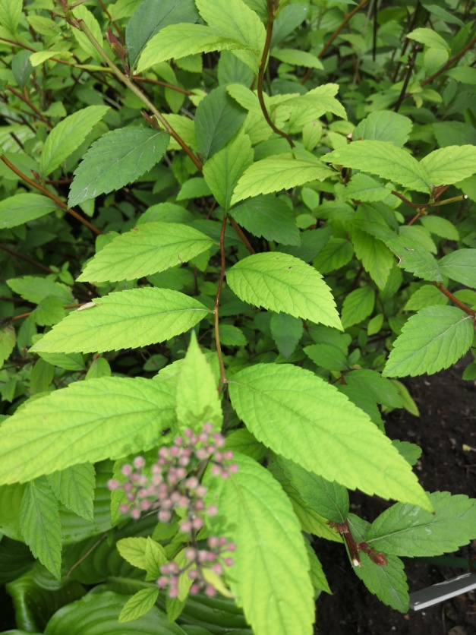
Фото 7. «Спирея японская»
(из личного архива автора)

-
Количество в коллекции – 4.
- Рябина обыкновенная (лат. Sórbus aucupária) — дерево, вид рода Рябина (Sorbus) семейства Розовые (Rosaceae). Ареал — почти вся Европа, Кавказ, Передняя Азия; доходит до Крайнего Севера, а в горах поднимается до самой границы растительности, где становится уже кустарником.
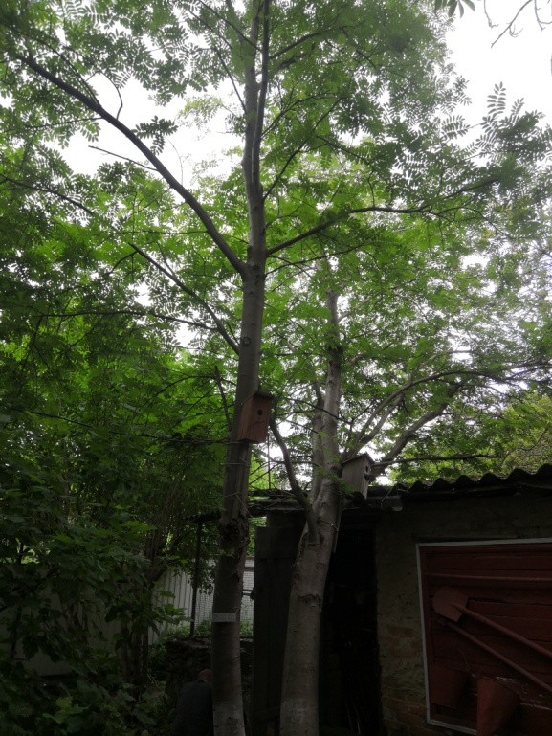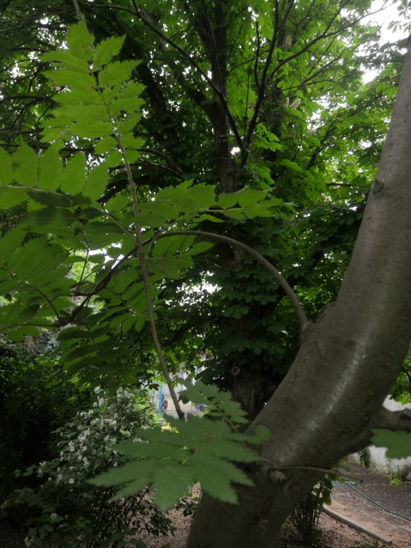
Фото 8. «Рябина обыкновенная»
(из личного архива автора)

Количество в коллекции – 1.
- Погодные условия на исследуемой территории в период наблюдения
Город Каменск-Шахтинский находится в южной части степной зоны Европейской России, что определяет его географическое положение и климатические особенности. Каменск-Шахтинский располагается в западной части Ростовской области, на правом берегу реки Северский Донец. Город окружен высокими холмами, что создает особый микроклимат [1].
Город преимущественно находится в зоне континентального климата с умеренными зимами и жаркими летами - графики дневной и ночной температуры по месяцам представлены на рис. 2 - рис. 9. Зимы в Каменске-Шахтинском мягкие, с небольшим количеством осадков. Лето жаркое и сухое, с высокими температурами и минимальным количеством дождей. Осень и весна в городе отличаются переменчивой погодой, сменой солнечных и дождливых дней.

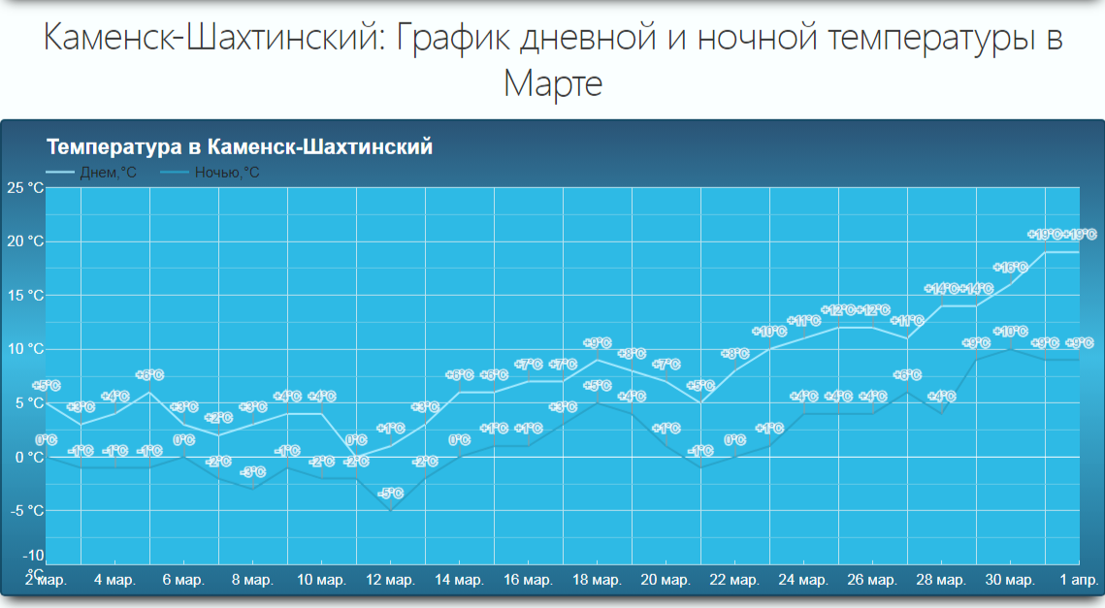
Рис. 2
График дневной и ночной температуры в марте на территории города Каменск-Шахтинский Ростовской области
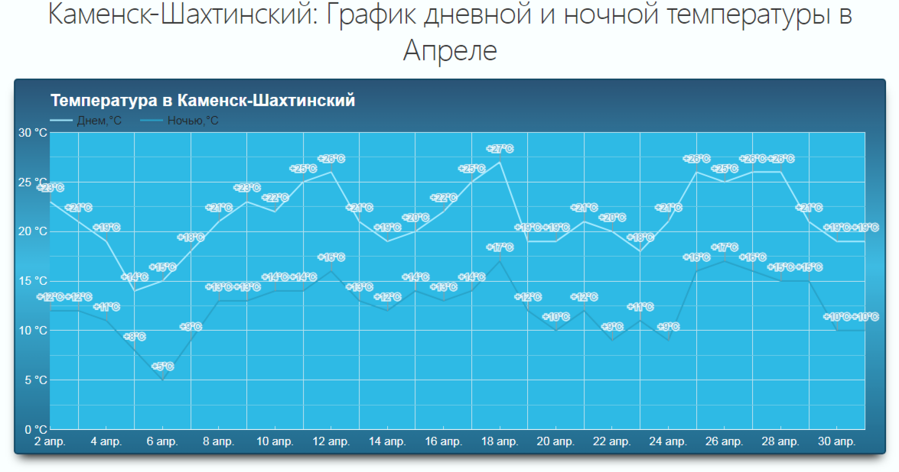
Рис. 3
График дневной и ночной температуры в апреле на территории города Каменск-Шахтинский Ростовской области
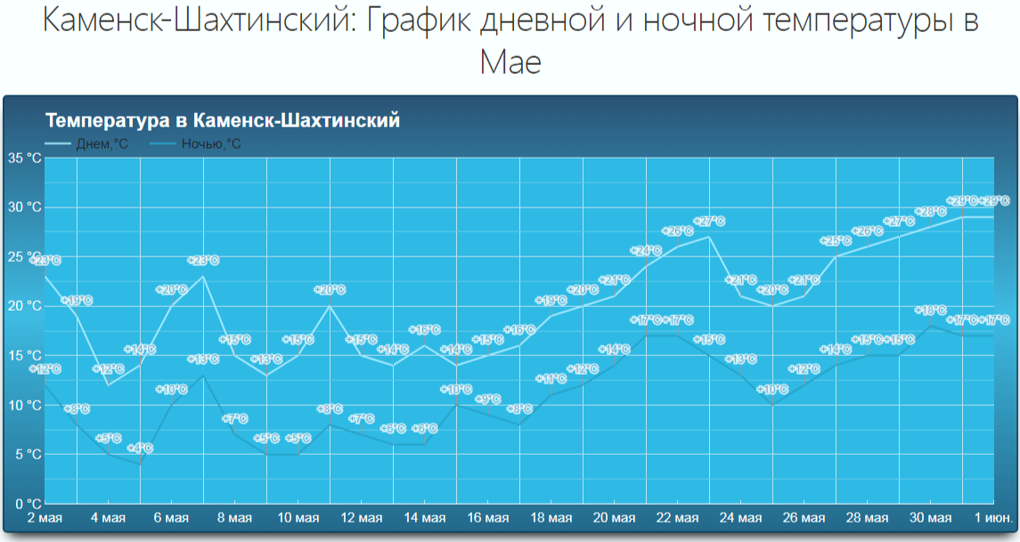
Рис. 4
График дневной и ночной температуры в апреле на территории города Каменск-Шахтинский Ростовской области
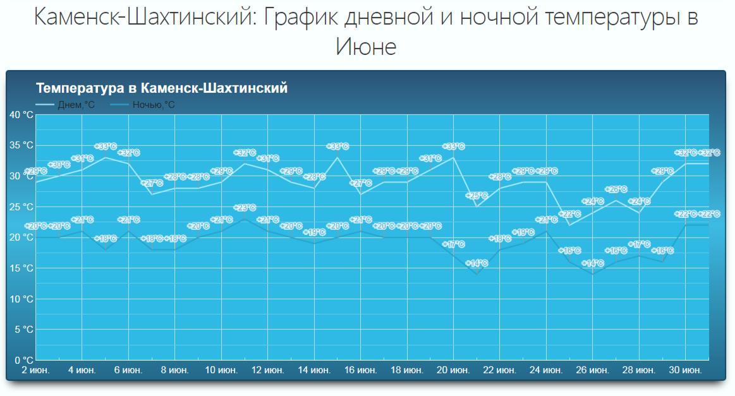
Рис. 5
График дневной и ночной температуры в июне на территории города Каменск-Шахтинский Ростовской области
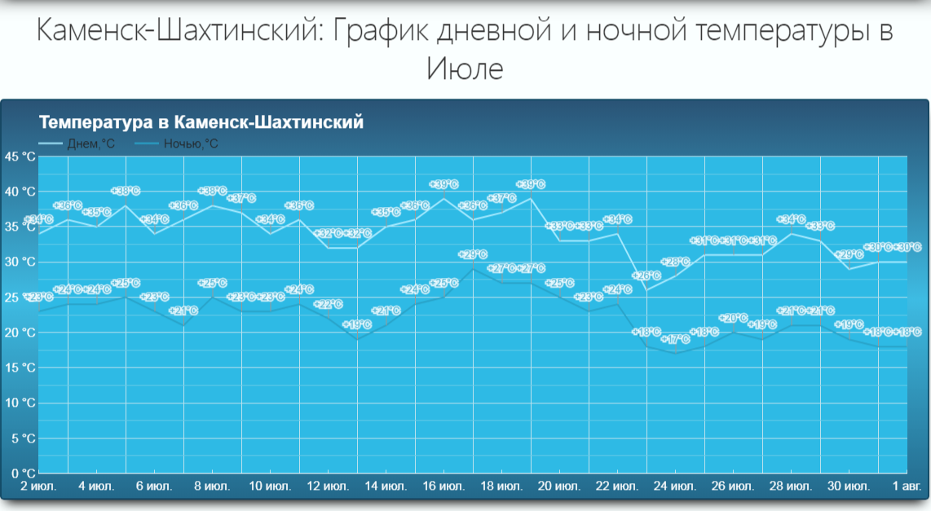
Рис. 6
График дневной и ночной температуры в июле на территории города Каменск-Шахтинский Ростовской области
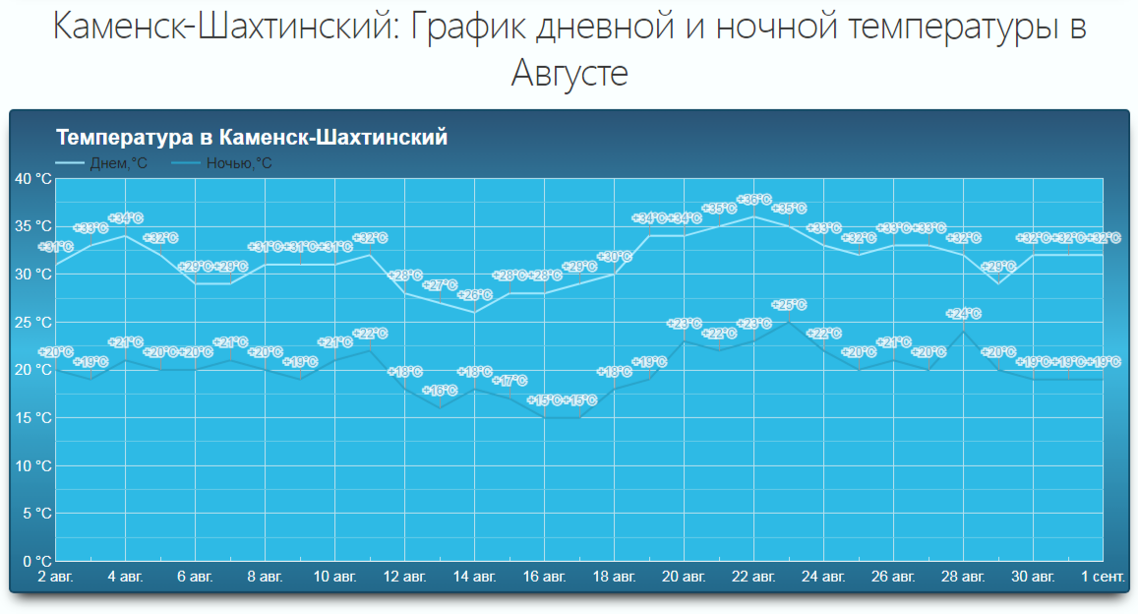
Рис. 7
График дневной и ночной температуры в августе на территории города Каменск-Шахтинский Ростовской области

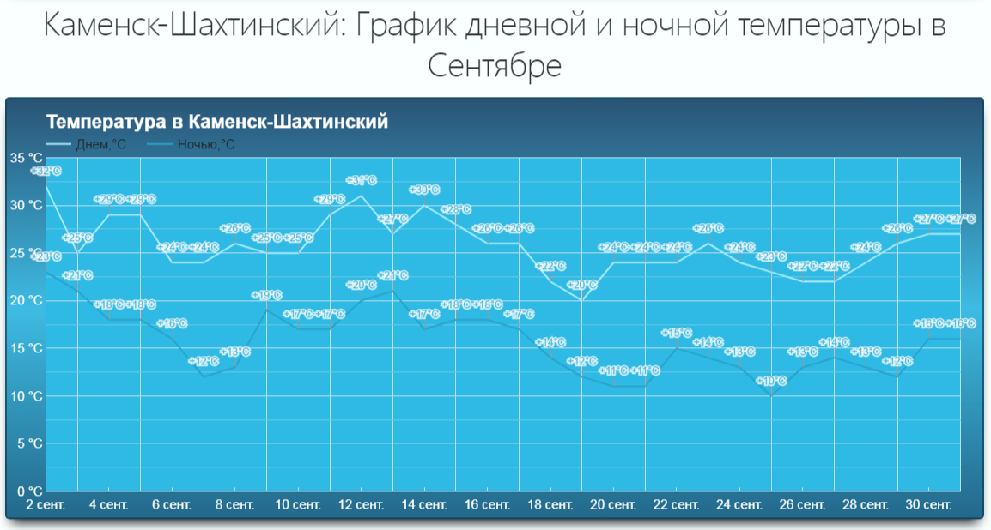
Рис. 8
График дневной и ночной температуры в сентябре на территории города Каменск-Шахтинский Ростовской области
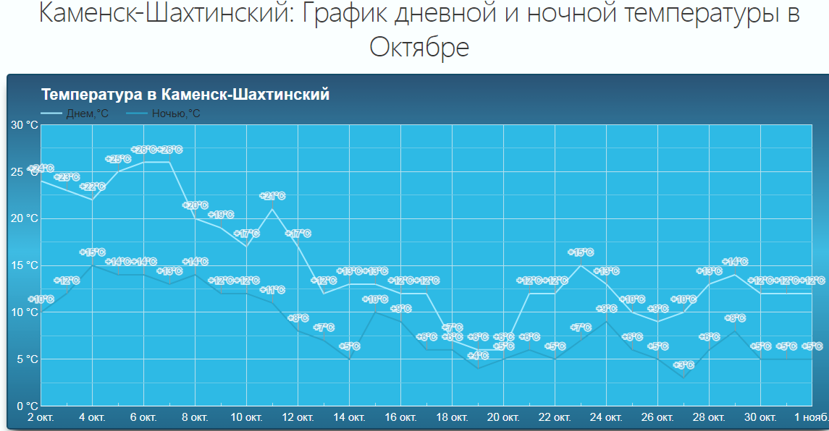
Рис. 9
График дневной и ночной температуры в октябре на территории города Каменск-Шахтинский Ростовской области
(источник: https://oktyabr.u-zonta.ru/pogoda-kamensk-shakhtinskiy-53399/2024/ )

Анализ данных метеонаблюдений за период наблюдений.
Весна согласно наблюдений была очень ранней в конце марта 2024 ночные температуры установились на отметке + 10 (температура начала вегетации растений) [5]. Апрель характеризовался ночными температурами +15, дневные доходили до +27. В мае наблюдались понижение ночных температур, местами были заморозки. Однако из-за нахождения исследуемого участка в центре города растения не подверглись заморозкам, так как в городе температура несколько выше. С начала июня наступила жара – с ночными температурами + 25 и дневными +36. Лето 2024 года было очень жарким, в конце лета наблюдались пыльные бури. Сентябрьские температуры так же характеризовались довольно высокими значениями +17 ночью и +27 днем. В октябре ночные температуры постепенно снизились до +10 к середине месяца с дальнейшим понижением до + 5(начался процесс подготовки растений к зимним условиям) [6].

Таблица 1
Количество осадков в городе Каменск-Шахтинский март-октябрь 2024[2]
Месяц | Количество осадков, мм | Число дней с дождями | Климатическая норма осадков, мм
Март | 48 | 7 | 23
Апрель | 51,4 | 9 | 39
Май | 87,1 | 12 | 44
Июнь | 64 | 7 | 53
Июль | 36 | 3 | 53
Август | 33 | 1 | 38
Сентябрь | 32 | 4 | 37
Октябрь | 40 | 2 | 27

Согласно приведенных данных в таблице 1 осадки в весенние месяцы превышали средне климатическую норму, тогда как в летние месяцы значительно отставали от нее. Лето характеризовалось засушливостью.

- Методика наблюдений и объекты наблюдений
В качестве методики наблюдений была выбрана Методика фенологических наблюдений за растениями приведенная в книге «Методика ведения фенологических наблюдений» [3] изданной по инициативе Русского географического общества [9]. В методике предлагается проводить наблюдения за 2-3 близкими по сезонному развитию видами растений, наблюдений за основными фенофазами растений: начало сокодвижения, набухание почек, начало роста побегов, начало распускания почек, начало развертывания листьев, полное облиствление, бутонизация, цветение, плодоношение, окончание вегетации.
В качестве объектов наблюдения были выбраны 3 представителя семейства Розовые:
- ирга,
- вишня войлочная,
- айва японская.
Все кустарники расположены на расстоянии не превышающим 10 м, соответственно находятся примерно в равных условиях.

- Фенологические наблюдения за представителями семейства Розовых Ботанического сада МБУ ДО «ДЭБЦ»
Наблюдения проводились с марта по ноябрь 2024 года за тремя представителями семейства Розовые: ирга, вишня войлочная, айва японская. Проводилась фотофиксация основных фенологических фаз развития растений. Данные наблюдений вносились в таблицу 2.

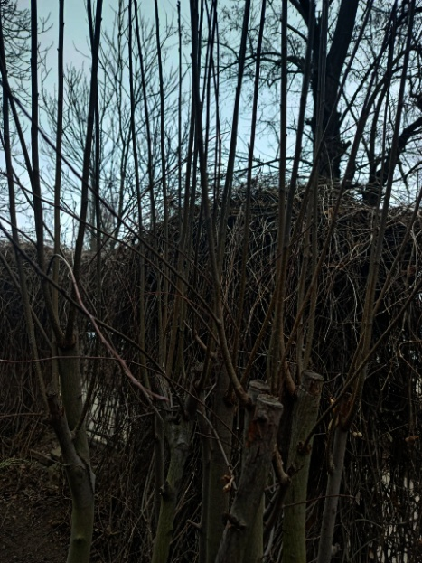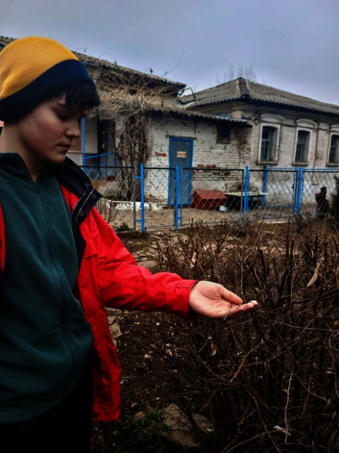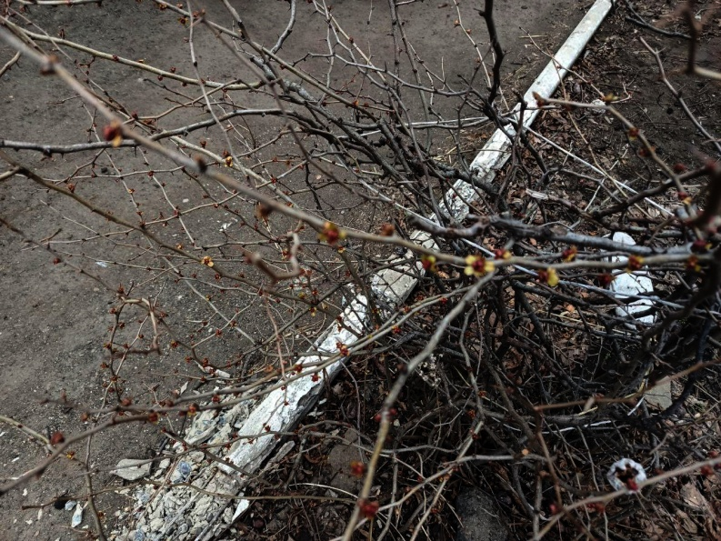
Фото 11 «Наблюдение 22.03.2024:
ирга, вишня войлочная, айва японская»
(из личного архива автора)

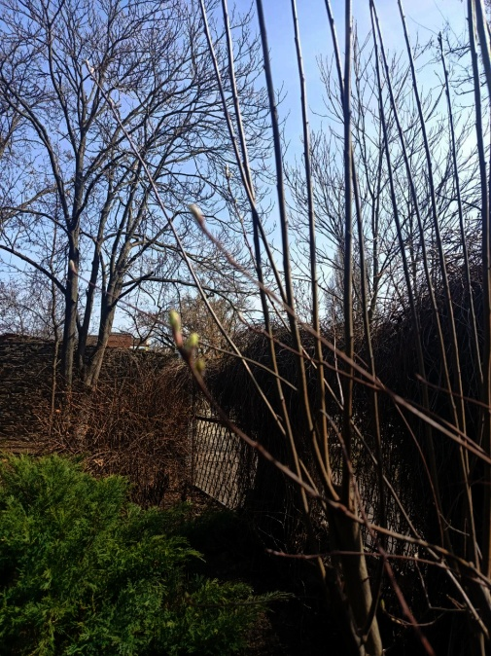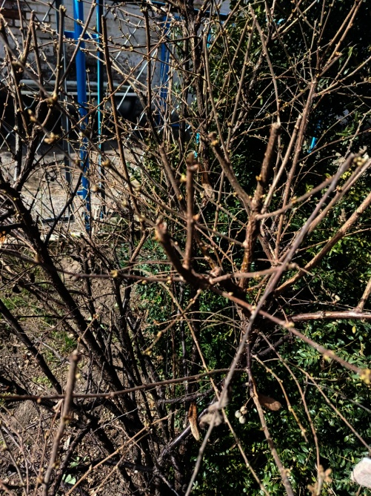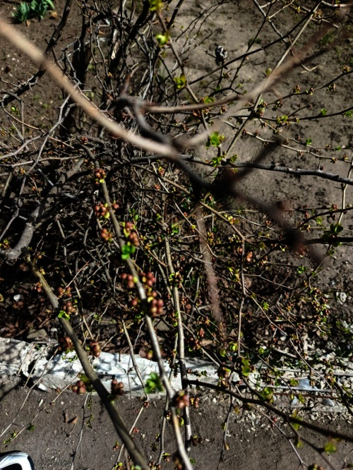
Фото 12 «Наблюдение 01.04.2024:
ирга, вишня войлочная, айва японская»
(из личного архива автора)

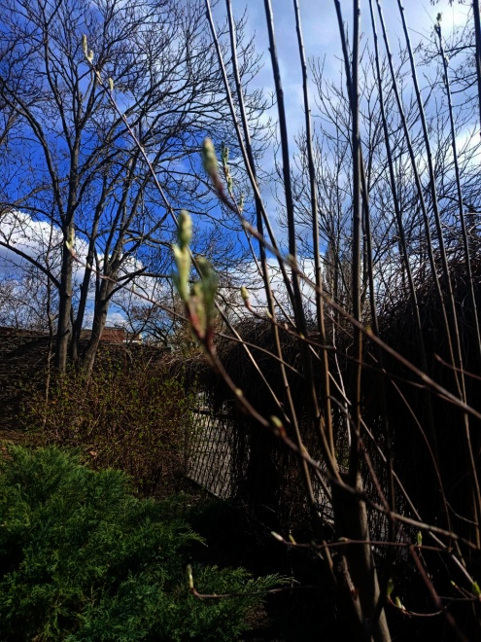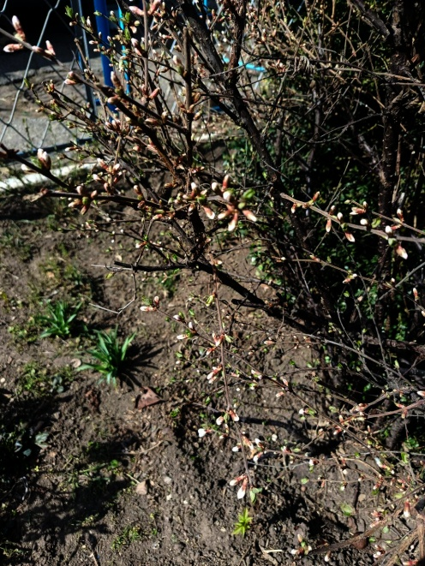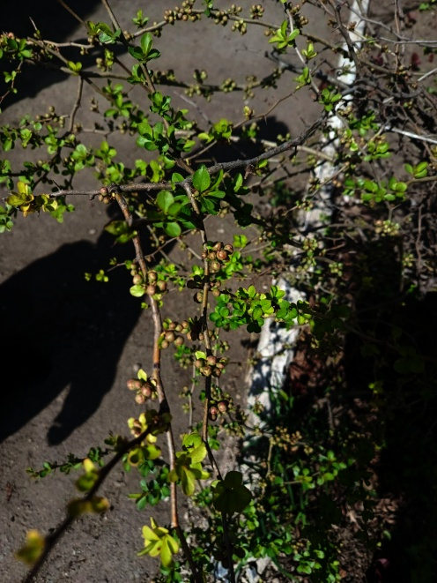
Фото 13 «Наблюдение 05.04.2024:
ирга, вишня войлочная, айва японская»
(из личного архива автора)

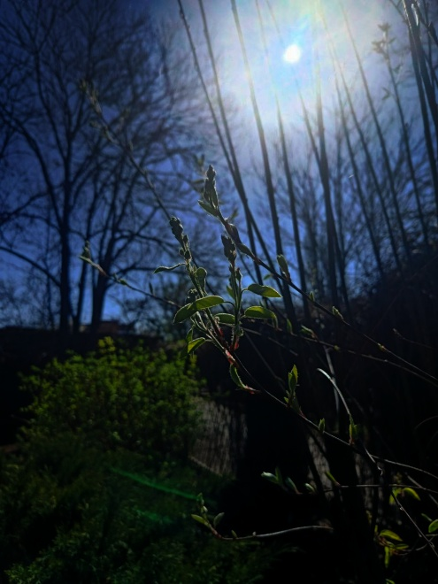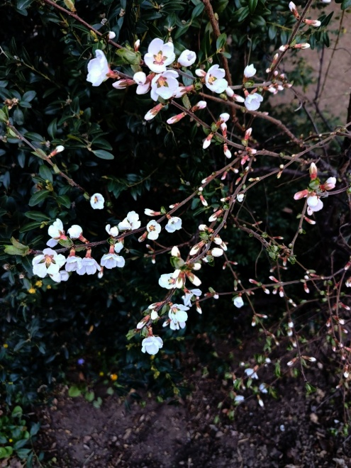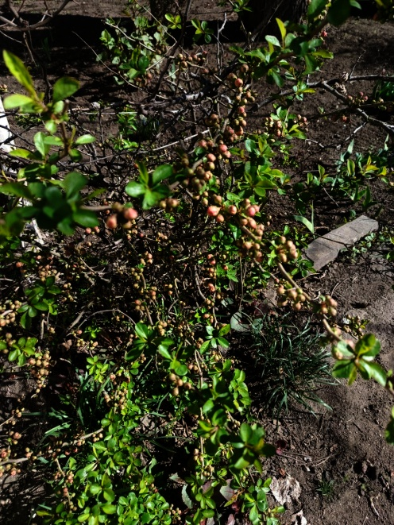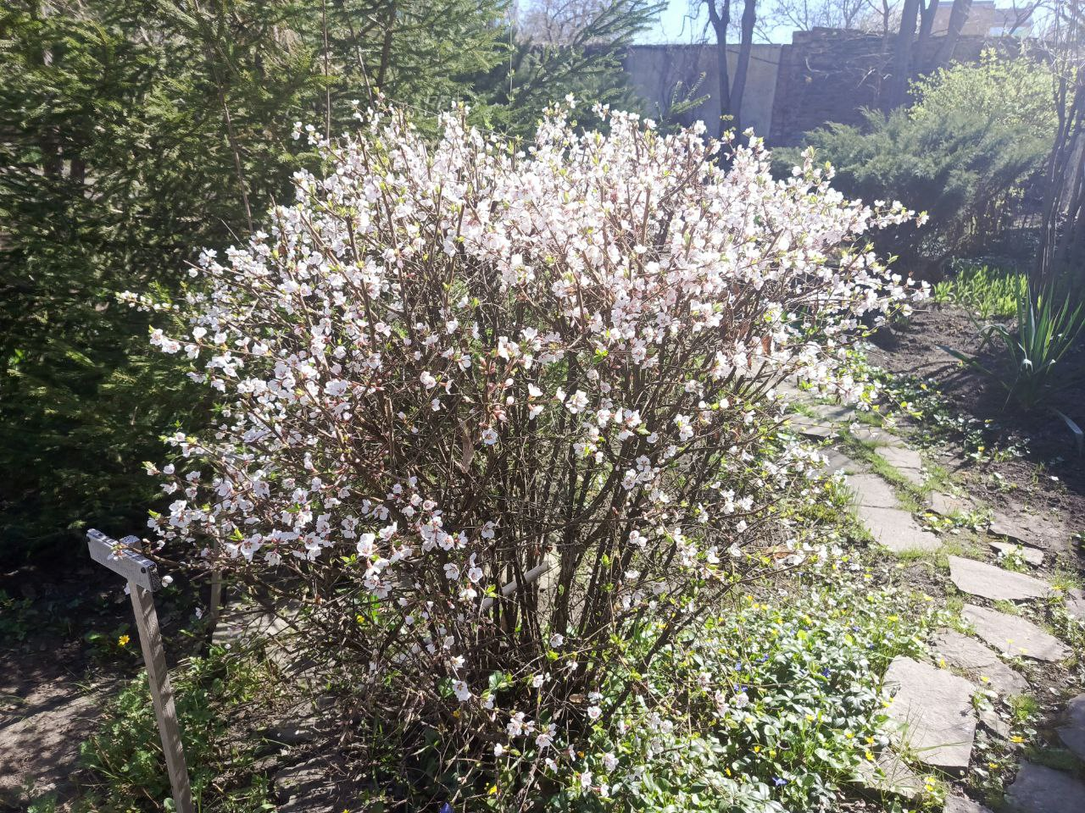
Фото 14 «Наблюдение 10.04.2024:
ирга, вишня войлочная, айва японская;
вишня войлочная обильное цветение»
(из личного архива автора)

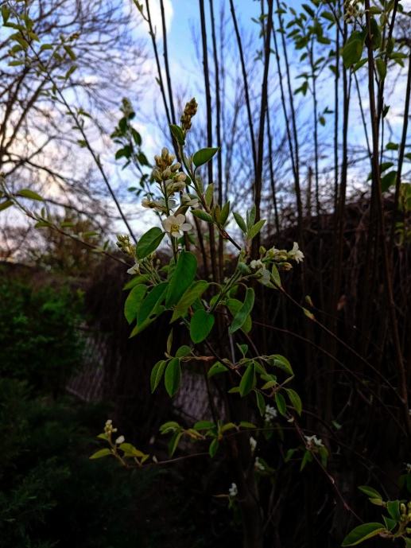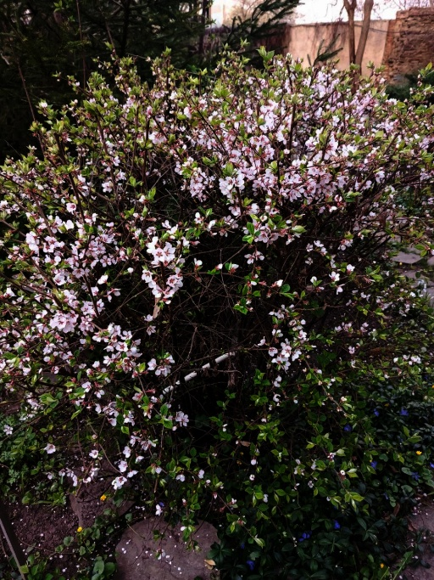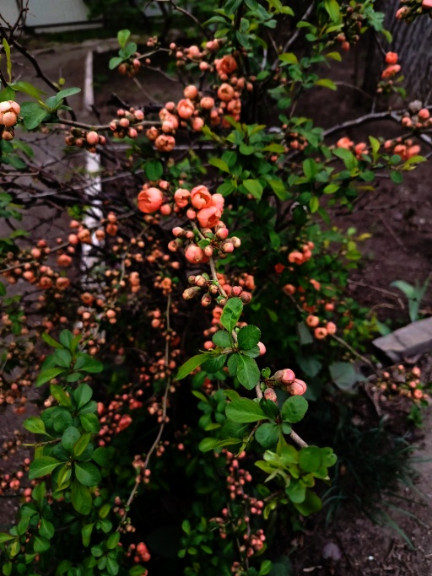
Фото 15 «Наблюдение 12.04.2024:
ирга, вишня войлочная, айва японская»
(из личного архива автора)

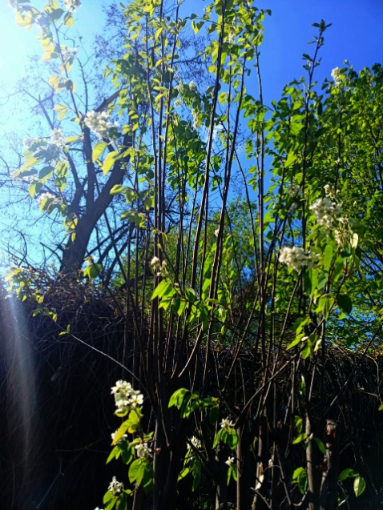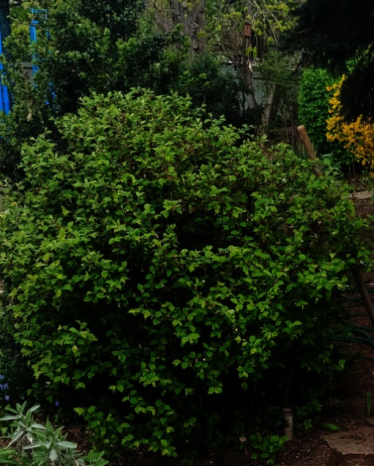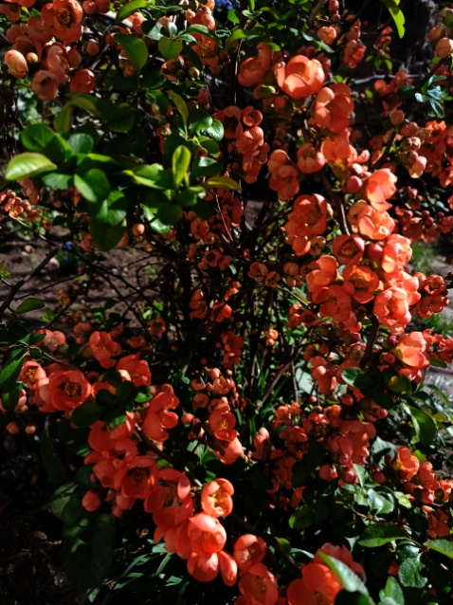
Фото 16 «Наблюдение 14.04.2024:
ирга, вишня войлочная, айва японская»
(из личного архива автора)

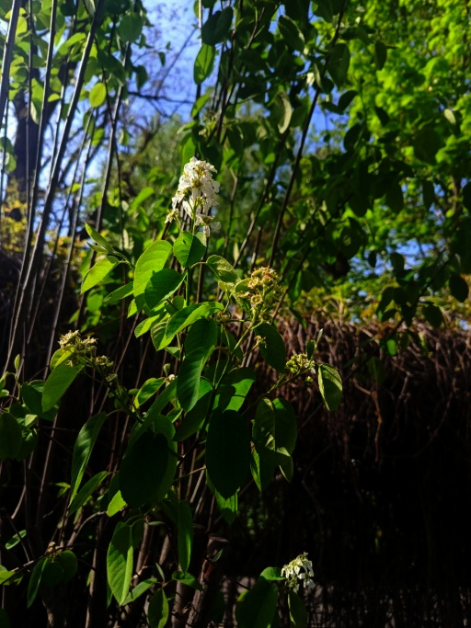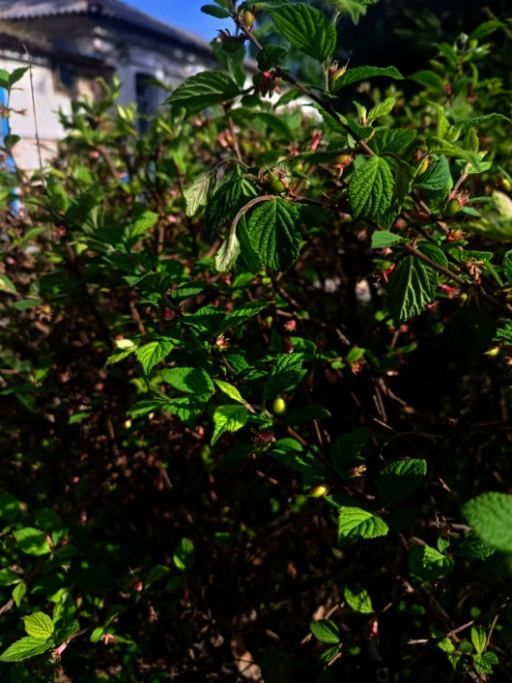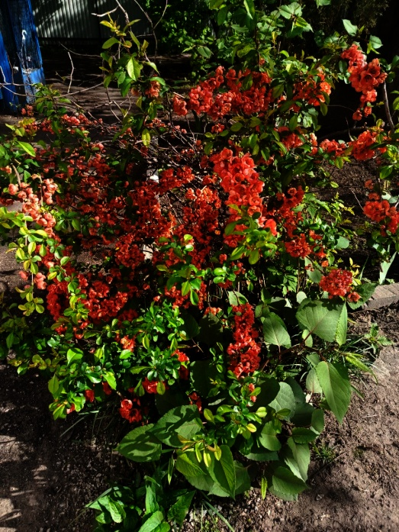
Фото 17 «Наблюдение 17.04.2024:
ирга, вишня войлочная, айва японская»
(из личного архива автора)

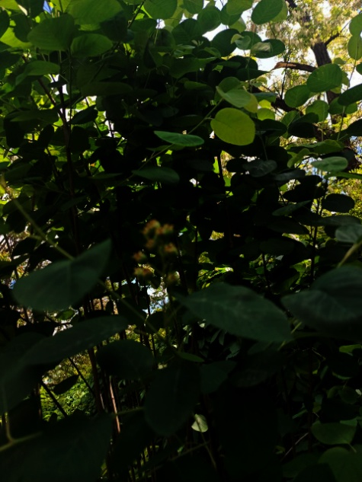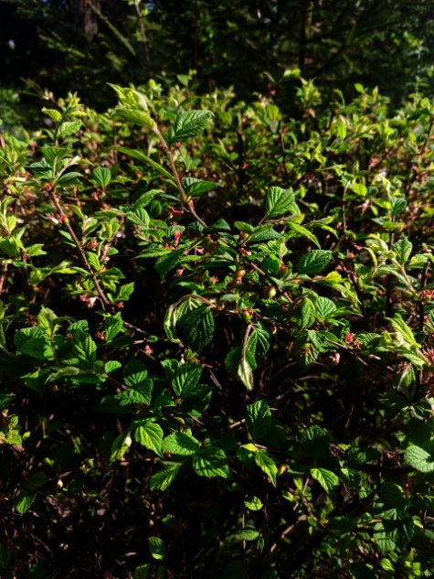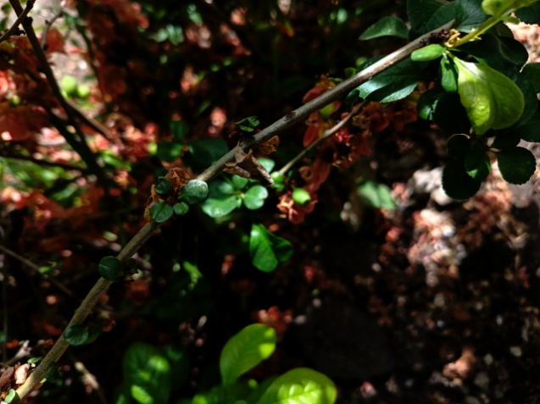
Фото 18 «Наблюдение 03.05.2024:
ирга, вишня войлочная, айва японская»
(из личного архива автора)

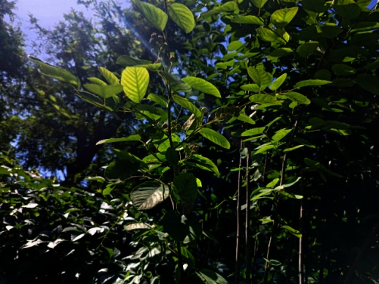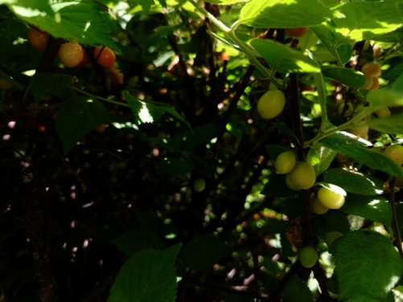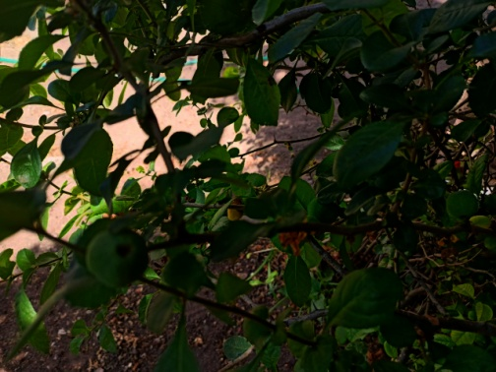
Фото 19 «Наблюдение 05.06.2024:
ирга, вишня войлочная, айва японская»
(из личного архива автора)

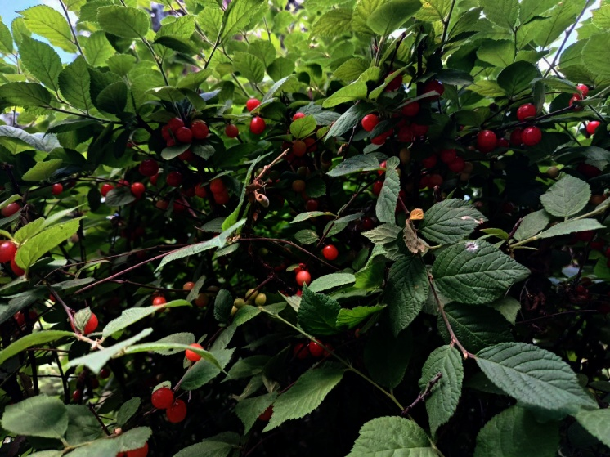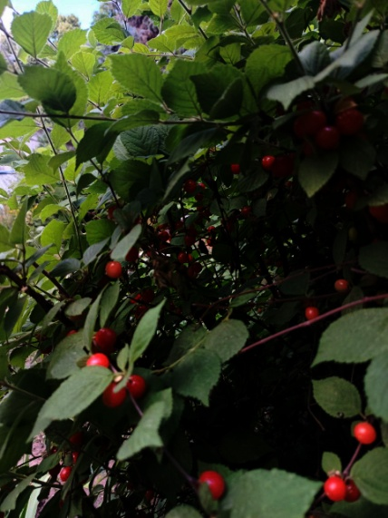
Фото 20 «Наблюдение 07.06.2024:
вишня войлочная, активное созревание плодов»
(из личного архива автора)

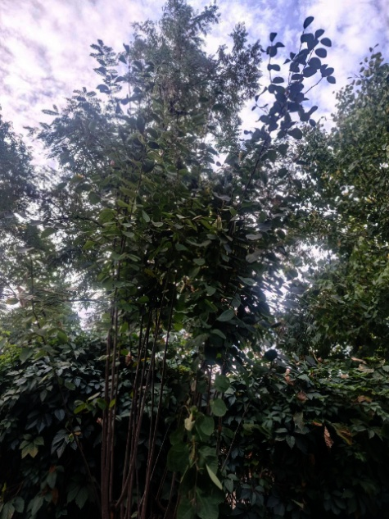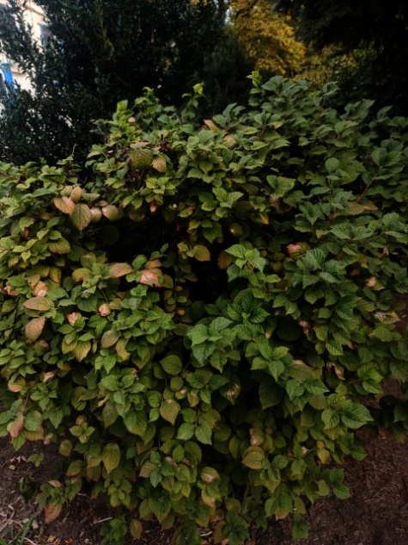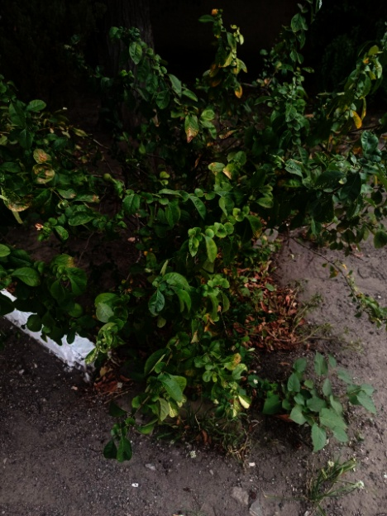
Фото 21 «Наблюдение 18.09.2024:
ирга, вишня войлочная, айва японская»
(из личного архива автора)

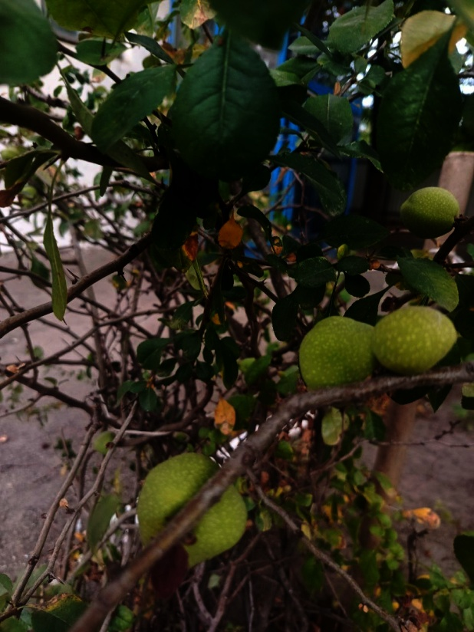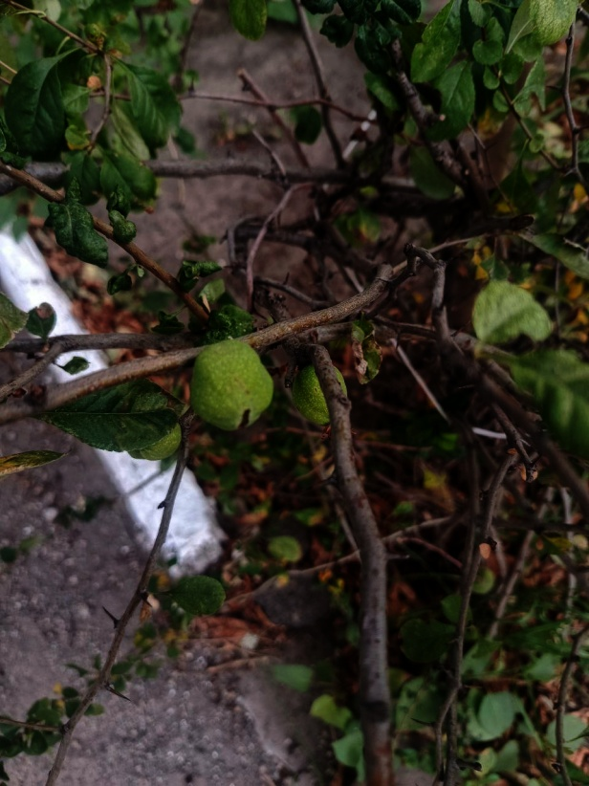
Фото 22 «Наблюдение 25.09.2024:
айва японская, начало созревания плодов»
(из личного архива автора)

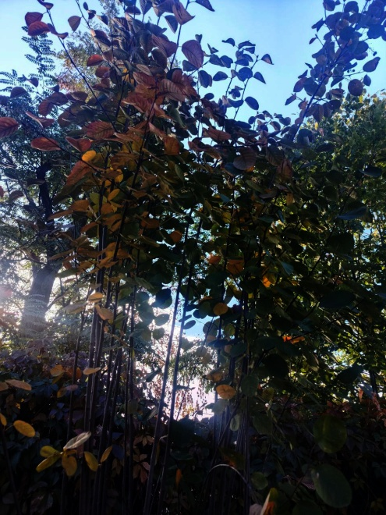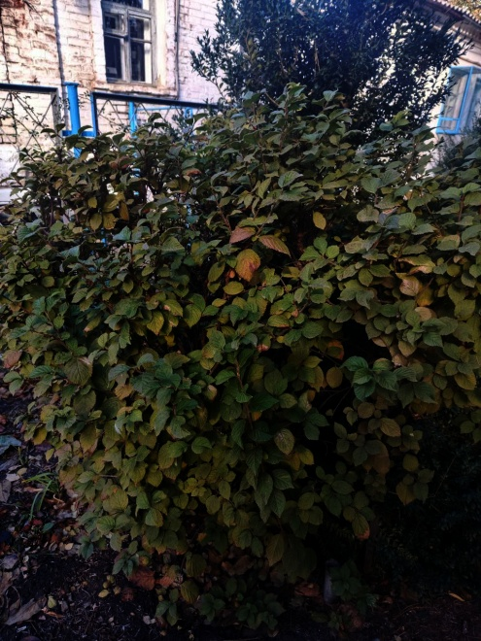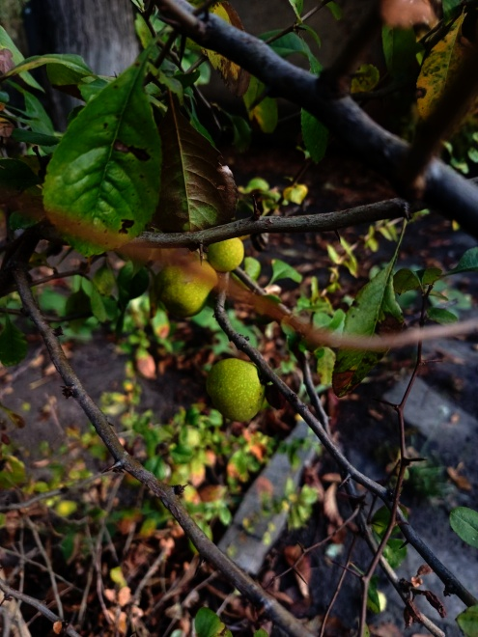
Фото 23 «Наблюдение 23.10.2024:
ирга, вишня войлочная, айва японская»
(из личного архива автора)
Таблица 2
Фенологические наблюдения за представителями семейства Розовые Ботанического сада МБУ ДО «ДЭБЦ» 2024 год
Фенофаза | Ирга | Вишня войлочная | Айва японская
Вегетация
Набухание почек | 26.03.2024 | 18.03.2024 | 20.03.2024
Начало распускания почек | 29.03.2024 | 20.03.2024 | 22.03.2024
Начало развертывания листьев | 01.04.2024 | 05.04.2024 | 29.03.2024
Полное облиствление | 17.04.2024 | 14.04.2024 | 14.04.2024
Начало роста побегов | 01.04.2024 | 05.04.2024 | 01.04.2024
Бутонизация
Распускание цветочных почек | 03.04.2024 | 01.04.2024 | 01.04.2024
Начало бутонизации | 05.04.2024 | 02.04.2024
Бутонизация | 07.04.2024 | 03.04.2024 | 05.04.2024
Цветение
Начало цветения | 10.04.2024 | 05.04.2024 | 10.04.2024
Массовое цветение | 14.04.2024 | 09.04.2024 | 13.04.2024
Начало отцветания | 17.04.2024 | 12.04.2024 | 17.04.2024
Массовое отцветание | 19.04.2024 | 14.04.2024 | 26.04.2024
Полное отцветание | 28.04.2024 | 17.04.2024 | 05.05.2024
Начало завязывания плодов | 25.04.2024 | 16.04.2024 | 26.04.2024
Плодоношение
Начало образования плодов | 30.04.2024 | 17.04.2024 | 28.04.2024
Начало созревания плодов | 08.06.2024 | 03.06.2024 | 19.09.2024
Массовое созревание | 20.06.2024 | 07.06.2024 | 25.10.2024
Окончание созревания | 30.06.2024 | 20.06.2024 | 10.11.2024
Массовое рассеивание плодов | - | 26.06.2024 | -
Окончание вегетации
Начало осеннего окрашивания листьев | 28.09.2024 | 18.09.2024 | 15.10.2024
Запестрение | 03.10.2024 | 23.10.2024 | 25.10.2024
Массовое изменение окраски листьев | 28.10.2024 | 02.11.2024 | 10.11.2024
Начало листопада | 30.10.2024 | 30.10.2024 | 05.11.2024
Конец листопада | 11.11.2024 | 06.11.2024 | -

- Обсуждение результатов наблюдений
Фенологические наблюдения за представителями семейства Розовых наглядно демонстрируют быстрое нарастание весенних температур – происходило стремительное ежедневное изменение в фенологических фазах растений. Буквально за несколько дней растения выбрасывали цветочные почки и так же стремительно отцветали. Дальше жаркое лето ускорило сроки созревания плодов у ирги и особенно у вишни войлочной – очень ранние сроки созревания наблюдались в этом году. Созревания плодов у айвы японской проходили в рамках обычных сроков. Высокие температуры в сентябре –октябре продлили период вегетации у растений. Наблюдался поздний листопад у наблюдаемых растений.

Выводы
В результате выполнения исследовательской работы я
1. изучил представителей семейства Розовые (Rosaceae) Детского ботанического сада МБУ ДО «ДЭБЦ», представил фотографии и описание всех представителей;
2. описал погодные условия периода наблюдения – в 2024 году отмечалась очень ранняя стремительная весна. жаркое лето и теплая осень;
3. провел фенологические наблюдения за представителями семейства Розовых: вишня войлочная, ирга и айва японская – методом фенологических наблюдений за стадиями развития растений и фотофиксацией основных изменений;
4. представить результаты наблюдений – в виде фотоотчета и таблицы.

Заключение
Наблюдение за ростом и развитием растений как оказалось увлекательное дело – можно наглядно проследить все стадии развития растений. Думаю, мои наблюдения станут началом летописи нашего Детского ботанического сада. В планах в следующем году произвести похожие наблюдения за всеми представителями семейства Розовые данной территории и сравнить их с предыдущими наблюдениями.

Список использованных источников

- Климат города Каменска-Шахтинского / Текст : электронный // zemnoyklimat.ru org /: [сайт]. - 2024. – 08 ноября. -URL: https://zemnoyklimat.ru/page/klimat-goroda-kamenska-shahtinskogo-1 (дата обращения: 08.11.2024)

Климат Каменск-Шахтинский (Российская Федерация) / Текст : электронный // ru.climate/: [сайт]. - 2024. – 08 ноября. -URL: https://ru.climate-data.org/%d0%b0%d0%b7%d0%b8%d1%8f/%d1%80%d0%be%d1%81%d1%81%d0%b8%d0%b8%d1%81%d0%ba%d0%b0%d1%8f-%d1%84%d0%b5%d0%b4%d0%b5%d1%80%d0%b0%d1%86%d0%b8%d1%8f/%d1%80%d0%be%d1%81%d1%82%d0%be%d0%b2%d1%81%d0%ba%d0%b0%d1%8f-%d0%be%d0%b1%d0%bb%d0%b0%d1%81%d1%82%d1%8c/%d0%ba%d0%b0%d0%bc%d0%b5%d0%bd%d1%81%d0%ba-%d1%88%d0%b0%d1%85%d1%82%d0%b8%d0%bd%d1%81%d0%ba%d0%b8%d0%b8-32435/(дата обращения: 08.11.2024)

- Методика ведения фенологических наблюдений / Текст : электронный // fenolog.rgo.ru /: [сайт]. - 2024. – 08 ноября. -URL: https://fenolog.rgo.ru/page/nablyudeniya-za-rasteniyami(дата обращения: 08.11.2024)

- ПАСПОРТ УЧЕБНО-ОПЫТНОГО УЧАСТКА/ Текст : электронный // debckamensk.ru /: [сайт]. - 2024. – 08 ноября. -URL: https://debckamensk.ru/wp-content/uploads/2023/02/pasport-UOU-1.pdf(дата обращения: 08.11.2024)

- Погода в Октябре 2024 в Каменск-Шахтинский/ Текст : электронный // oktyabr.u-zonta.ru/: [сайт]. - 2024. – 08 ноября. -URL: https://oktyabr.u-zonta.ru/pogoda-kamensk-shakhtinskiy-53399/2024/ (дата обращения: 08.11.2024)
- Погода в Октябре в октябре / Текст : электронный // yandex.ru /: [сайт]. - 2024. – 08 ноября. -URL: https://yandex.ru/pogoda/month/october?lat=48.323132&lon=40.269532&via=cnav(дата обращения: 08.11.2024)

РОЗОВЫЕ/ Текст : электронный // old.bigenc.ru/: [сайт]. - 2024. – 08 ноября. -URL:
https://old.bigenc.ru/biology/text/3513515?ysclid=m3gccbzaj3721955333(дата обращения: 08.11.2024)

Розовые/ Текст : электронный // ru.wikipedia.org/: [сайт]. - 2024. – 08 ноября. -URL:
https://ru.wikipedia.org/wiki/%D0%A0%D0%BE%D0%B7%D0%BE%D0%B2%D1%8B%D0%B5(дата обращения: 08.11.2024)

- Русского географического общества / Текст : электронный // rgo.ru /: [сайт]. - 2024. – 08 ноября. -URL: https://rgo.ru/?ysclid=m3jvdauerh866873(дата обращения: 08.11.2024)

